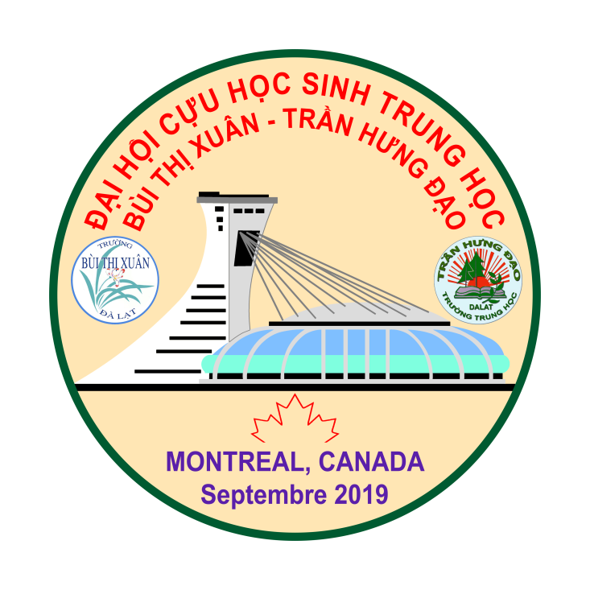
Đại Hội kỳ 10
Cựu Giáo Sư và Học Sinh Trung Học
Bùi Thị Xuân & Trần Hưng Đạo - Đalat 2019
Bản Tin số 5 (22 tháng 4, 2019)
Thưa quí vị Giáo sư và các Bạn đồng môn.

Tiếp theo Bản tin số 4, BTC xin nhắc lại và thêm những chi tiết sau đây :

Đại Hội sẽ được chính thức tổ chức tại Montréal, Quebec, Canada
ngày Chủ Nhật 15 tháng 9 năm 2019 vào lúc 18:30.

- Đêm Đại Hội 15 tháng 9, 2019 được tổ chức tại nhà hàng :
RUBY ROUGE
1008 Rue Clark, Montreal, Quebec. Điện Thoại : 514-390-8828
Chi phí cho đêm Đại Hội là 40 US/người.
Ngoài phần ẩm thực như một tiệc cưới còn có chương trình văn nghệ do các cựu học sinh hai trường thực hiện cùng sự đóng góp của các thân hữu thành phố Montreal. Sau đó cò có phần Dạ Vũ.
Đêm Đại Hội BTC rất mong mỏi được đón tiếp các thân hữu của các cựu học sinh và cũng như của quí vị giáo sư hai trường.

- Ngoài ra còn có Các cuộc họp nhóm sẽ được ấn định sau tùy theo nhu cầu của quí vị và các bạn. Xin cho BTC biết trước để giúp các bạn và quí vị tổ chức. Ngày 16/9 sau đêm Đại Hội là tốt nhất.

- Các chương trình giải trí cho những ngày tiền và hậu Đại Hội

a - Du ngoạn tiền Đại Hội :

Du ngoạn bằng đường bộ (xe Bus) miền Đông-Duyên-Hải và thành phố Quebec, Canada. (6 ngày). Khởi hành ngày 9/9/2019 và trở về Montreal chiều thứ bẩy 14/9/2019. Chi phí 800 USD bao ăn ở và xe di chuyển.
Ghi danh giữ chỗ : Vì cần giữ xe (một hay hai xe…) và các nơi ẩm thực sớm và số chỗ có giới hạn, BTC xin quí vị khi ghi danh hãy đóng một số tiền nhỏ coi như đặt cọc giữ chỗ. Trước ngày 1 tháng 8 nếu đổi ý BTC sẽ hoàn lại tiền ký quĩ này. Chi phí ký quĩ là 200 USD. Quí vị đã ghi danh và gửi chi phiếu về cho BTC muốn ghi danh tour này xin gửi tiền ký quĩ về cho BTC càng sớm càng tốt. (first come first served).

b - Du ngoạn hậu Đại Hội bắt đầu từ thứ ba 17 tháng 9, 2019 :

- Du ngoạn Ottawa, Thủ đô Canada và Toronto với thác Niagara Falls, thăm 1000 đảo vùng Ontario. Giá 250 USD bao ăn ở và xe di chuyển cũng như một đêm khách sạn tại Niagara Falls…Khởi hành sáng sớm ngày 17/9 và về đến Montreal chiều tối ngày 18 tháng 9, 2019.

- City tour thành phố Montréal, thăm thành phố và các cơ sở quan trọng. Du ngoạn này sẽ được thực hiện khi có ít nhất 30 người. Chi phí 25 USD/người.
Tour này cũng có thể được tổ chức trước ngày Đại Hội tùy theo nhu cầu.

- Muốn tham dự Đại Hội xin quí vị và các bạn :
- Điền Phiếu Ghi Danh (PGD) với đầy đủ chi tiết. Ghi rõ những cuộc du ngoạn muốn tham dự và tiền ký quĩ giữ chỗ.
- Đóng lệ phí Đại Hội : bao gồm chi phí Đêm Đạ Hội ($40 USD) và chi phí ghi danh ($25 USD). Chi phí này xin gửi theo bưu điện về địa chỉ :
Trương sỹ Thực 858 Lucerne, Montreal, Canada H3R 2H8.
Chi phiếu xin đề : Le Thuy, Nguyen Thi
Xin lưu ý :
Ngày hết hạn ghi danh sẽ là ngày 15 tháng 7, 201

5- Khách sạn: 135 CAD/phòng/ ngày cho 2 người, người thứ 3 và 4 thêm 10 CAD mỗi người. Chi phí này chưa kể thuế. BTC sẽ giữ chỗ giúp quí vị và quí vị sẽ thanh toán trực tiếp với Khách sạn sau đó.

6- Các bạn từ Việt Nam nếu cần giấy mời xin cho biết tên họ ngày và nơi sinh sớm để BTC gửi thơ mời cho quí vị để có thời gian xin visa. BTC đã làm mọt số giấy mời cho các bạn và giáo trên Đalat.

7- Đặc Biệt : Phần văn nghệ cho đêm Hội Ngộ đã có :
- Một màn vũ nón.
- Một màn múa trống.
- Một màn hợp ca từ ACE Texas.
- Phần văn nghệ của Nhóm San Jose do chị Thắng Lợi hướng dẫn.
Ngoài BTC, Xin quí vị có thể liên lạc trực tiêp với anh Nguyễn Hữu Lâm về các tiết mục văn nghệ quí vị và các bạn muốn đóng góp cũng như góp ý.

Hoan hô tinh thần đóng góp của ACE Bùi Thị Xuân và Trần Hưng Đạo.
BTC mong sự đóng góp của các nơi khác cũng như chờ đợi ý kiến của Quí vị và các bạn qua các Bản Tin. Hẹn gặp lại tại Montreal

TM BTC Đại Hội BTX-THĐ-2019
Trương sỹ Thực
_______________________________________________________________

Sau đây là thành phần BTC :
Trưởng BTC : Trương Sỹ Thực (THĐ-63)-sythuc@hotmail.com/514-823.8387
Trưởng B Văn Nghệ : Nguyễn Hữu Lâm (THĐ-71), lamnguyen_thd@yahoo.com
Trưởng B Tài chánh : Nguyễn Đăng Thọ (THĐ-73), kiểm soát viên tài chánh.
Trưởng B Tiếp Tân : Nguyễn Phương Thảo (THĐ-73)
Thủ Quỹ : chị Lệ Thủy, phu nhân anh Nguyễn Đăng Thọ.
Ban Vận Động :
- Texas : Hoàng kim Châu (THĐ-63), Nguyễn Thanh An(BTX-69)
- Bắc Cali : Bùi Thắng Lợi (BTX-65)
- Nam Cali : Đặng Kim Tuyến (BTX-69)
Ban Cố Vấn :
G.S Trần Phương Thu
GS Trương Văn Hoàn
GS Nguyễn Đình Cường
_______________________________________________________________

Hình ảnh của Đại Hội trước đây tại Montreal 2006.
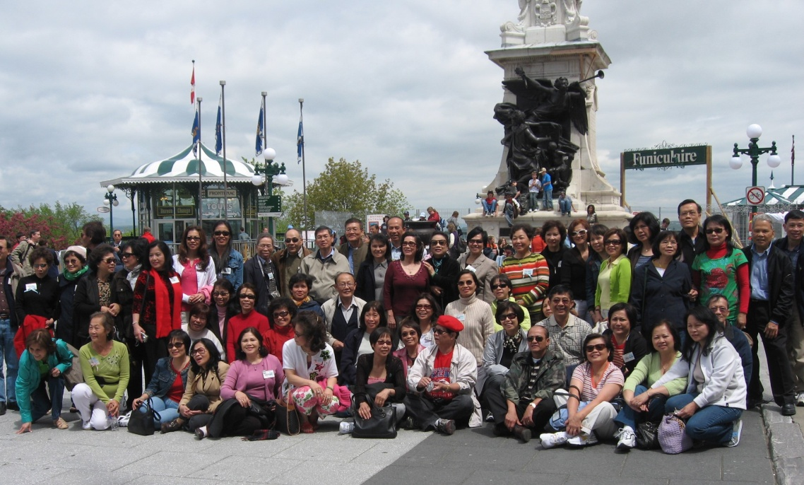
Thăm viếng thành phố Québec Canada

Đại Hội
Montreal
2006

Sau đây là phần nhắn tin :
BTC đã nhận được
- Chị Thắng Lợi : Đã nhận được tiền trợ giúp chuyển từ Đại Hội 2018 qua là 500 USD.
- Chị Thu Cúc Toronto : Đã nhận được chi phiếu của chị và phần ghi danh tham dự Đại Hội.
- Chị Đặng Vũ Thu-Cảnh. Đã nhận được chi phiếu và Phiếu ghi danh.
- Quí vị và các bạn ở Việt nam nhận được thơ mời tham dự đại Hội đã xúc tiến việc xin visa chưa? Có cần gì xin liên lạc BTC.

